Уважаемые родители, коллеги!
Мы снова рады приветствовать Вас на нашей страничке! Сегодня мы поговорим о роли сказки в развитии и воспитании ребенка.
"Сказка - это зернышко,
из которого прорастает эмоциональная оценка
ребенком жизненных явлений. "
В. А. Сухомлинский.

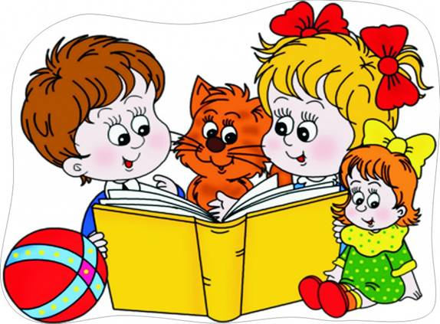
Все родители, имеющие детей-дошкольников, знают, как дети любят сказки. Родители выходят из себя, читая в сотый раз одну и ту же сказку, которую ребенок знает наизусть. При этом пропуск куска текста вызывает негодующие крики ребенка: «Мама, а ты пропустила, как петушок звал котика на помощь!».
Что же это за феномен – любовь детей к сказке, и в чем заключается их роль в воспитании? Попробуем вместе разобраться в этом вопросе.
Почему дети любят сказки?
По мнению психологов, дети дошкольного возраста с трудом отличают реальность от вымысла, ведь вся их жизнь проходит в мире конкретных вещей: вот кровать, игрушка, мама, молоко в чашке. Ребенок понимает, что есть вещи вне его поля зрения: например, дача или мамина работа. Но на дачу или мамину работу можно приехать, они существуют на самом деле. А где находится Солнечный город, в котором живет Незнайка или Волшебный лес, ребенку трудно представить. Поэтому волшебное действие сказки происходит прямо в комнате, где мама читает эту сказку. И ребенок воспринимает сказку как реальность, например, просит не читать дальше, если ему страшно. Благодаря сказке, ребенок переживает захватывающие приключения и совершает путешествия, не выходя из дома.
Развитие речи и фантазии при помощи сказок
Чтение сказок расширяет словарный запас ребенка и помогает развитию речи. Слушая сказку, ребенок знакомится с народным фольклором, запоминает пословицы и поговорки («Не садись не в свои сани», «Нет лучшего дружка, чем родная матушка»). Не случайно учителя - логопеды применяют сказкотерапию для занятий с детьми, имеющими задержки речевого развития. Сказочные образы помогают развивать детскую фантазию. Ставя себя на место положительного героя, ребенок может вступить в бой с врагом (заросли крапивы) при помощи волшебного меча (палки) или отправиться на Марс в ракете из сдвинутых стульев. Психологи говорят, что фантазия помогает ребенку в развитии интеллекта, поэтому фантазировать ребенку очень полезно.
Как правильно читать ребёнку сказку:
1. Старайтесь сказку именно рассказывать, а не читать. Тогда вы вовремя сможете увидеть реакцию ребёнка, и акцентировать его внимание на тех моментах, которые особенно важны вам на данный момент.
2. Рассказывайте сказку с удовольствием, старайтесь не отвлекаться на посторонние дела. Ведь вы не просто знакомите малыша со сказкой – вы путешествуете вместе с ним по удивительному волшебному миру. Не оставляйте его там одного!
3. Поучительные беседы должны быть короткими. Ориентируйтесь на настроение ребёнка.
4. Если малыш изо дня в день просит рассказать одну и ту же сказку – рассказывайте. Значит, у него есть проблема, которую эта сказка помогает решить.
5. Будьте осторожны с подробностями и иллюстрациями! В сказках сюжет изложен очень лаконично именно для того, чтобы ребёнок не получил лишнюю информацию, которая может его испугать.
6. Очень интересно поиграть в сказку, инсценировать её. В качестве персонажей можно использовать игрушки, фигурки, нарисованные и вырезанные, тени на стене. Сначала вы можете делать это самостоятельно, но очень скоро ребёнок охотно присоединится к вам.
Для того, чтобы ребенку было легче запомнить сказки и после рассказывать их, можно использовать различные дидактические игры. Так же эти игры очень хорошо помогают в развитии творческого воображения, фантазии, связной монологической и диалогической речи. Предлагаю рассмотреть некоторые из них.
«Встречи героев»
Игра помогает развивать устную диалогическую речь, лучше запоминать последовательность действий сказки и ее сюжет.
Ребенку читается сказка по желанию. После прочтения ему предлагаются изображения двух героев из сказки. Задача ребенка состоит в том, что ему нужно вспомнить, что говорили герои друг другу и озвучить диалог.
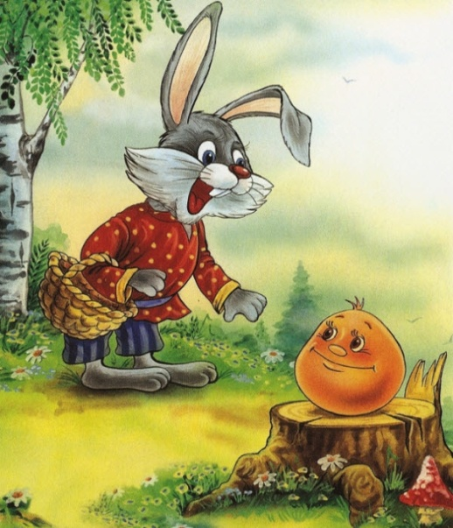
«Звукорежиссеры»
Эта игра также направлена на развитие устной связной речи, помогает лучше запоминать последовательность действий сказки и ее сюжет.
После прочтения сказки, рассмотрите иллюстрации к ней. Остановитесь на понравившейся. Предложите своему малышу «озвучить» картинку. Пусть он вспомнит, что говорили герои в данный момент, какие действия выполняли. Также для этой игры можно использовать и фрагменты мультфильмов по одноименным сказкам. Выключите звук, и пусть ребенок озвучивает ход событий. 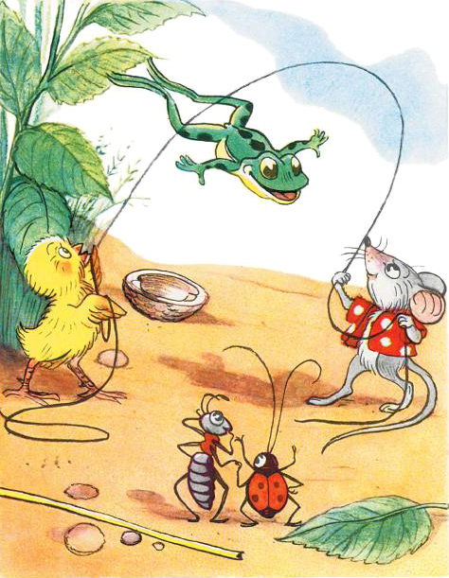
«Новые сказки»
Основными задачами данной игры является развитие творческого воображения, фантазии связной речи.
Возьмите хорошо знакомую сказку. Вспомните последовательность событий в ней, уточните, где происходит действие, какие герои встречаются. И вдруг в сказке что-то стало по-другому: изменилось место действия или появился новый герой. Например, в сказке «Репка» изменим место действия и отправим всех героев на стадион или в кино. А что произойдет, если там появится еще и злой волшебник или бабочка. Вариантов множество.
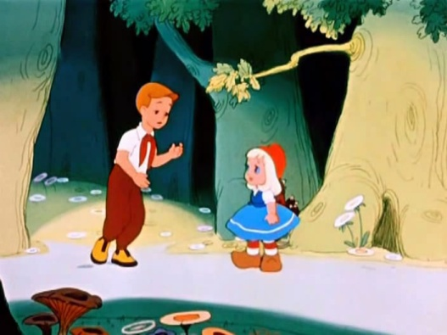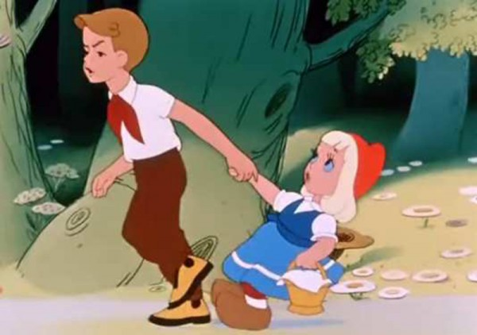
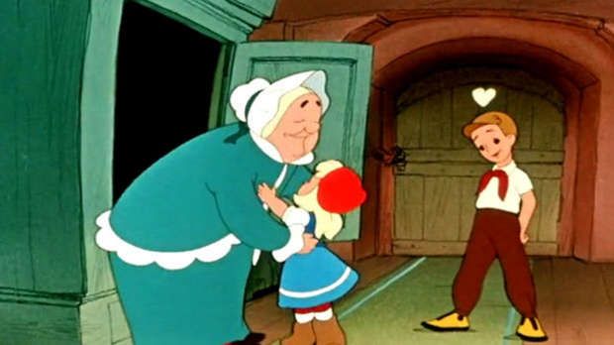
«Пропущенный кадр»
Цель игры: научить составлять рассказ по серии сюжетных картинок, помочь ребенку запомнить последовательность событий сказки.
Для игры можно использовать серии картин для рассказывания сказок, которые сейчас в достаточном количестве можно приобрести в магазинах.
По-порядку перед ребенком вкладываются картинки одной из сказок. Одна картинка нарочно убирается. Перед малышом ставится задача вспомнить, какой сюжет пропущен. Если он затрудняется найти ответ, можно положить перевернутую картинку в том месте, где она должна лежать, не нарушая последовательности. После озвучивания недостающего сюжета, необходимо рассказать всю сказку.
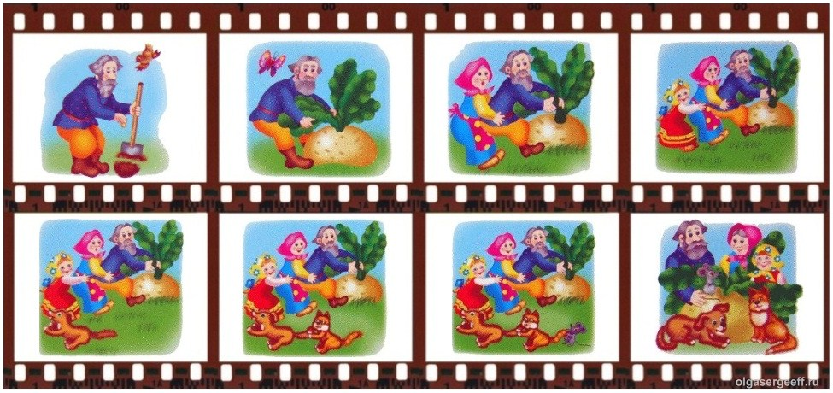
«Сказочная цепочка»
Цель этой игры: научить составлять предложения по предметным картинкам. Помочь ребенку запомнить героев, предметное окружение, последовательность событий сказки.
Выберите для игры любую прочитанную сказку. Приготовьте отдельно всех героев, различные предметы, которые встречаются в этой сказке. Для усложнения задачи можно добавить героев и предметы из других сказок. Например, возьмем сказку «Лиса и лапоть». Ребенку предлагаются изображения сказочных героев и предметов, а он определяет, есть такие в данной сказке или нет. Если есть – выкладывается в цепочку и составляется предложение по сказке, с использованием данного предмета или героя. Если это курочка, то можно вспомнить, что лиса забрала курочку взамен на лапоть.
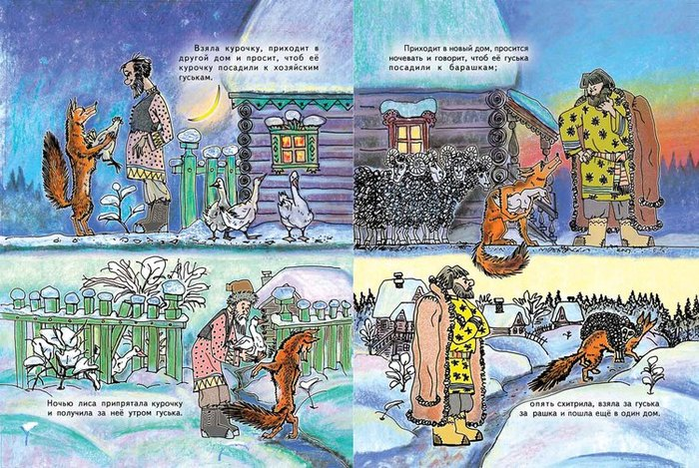

Вот лишь несколько интересных игр, которые помогут вашему ребенку лучше ориентироваться в мире сказок. А то бесценное время, которое вы проведете со своим малышом, играя, не заменят никакие другие блага.
Когда ребенок научится работать со сказкой, будет в ней хорошо ориентироваться, разбирать поступки героев, оценивать их, он сможет эту модель перенести в реальную жизнь, исправить какую-то ситуацию.
Родителям стоит больше уделять внимание сказке. Конкретное содержание каждой сказки может подсказать родителям и свои пути воспитания.
Сказки развивают образное и логическое мышление ребенка, его творческие способности, речь, знакомят детей с миром природы и помогают подготовить их к школе.
Вы можете сделать сказку помощником в воспитании и обучении детей, в познании себя, во взаимопонимании с окружающими. Сказка помогает формировать у ребёнка основы нравственности, морали, по законам которой ему предстоит жить, помогает в формировании у ребёнка музыкального слуха, любви к природе, к родной земле, способствует развитию речи, мышления, фантазии.
Уважаемые родители! Не забывайте читать детям сказки, откройте для них этот удивительный, волшебный, сказочный мир!

